输入：无

输出：

This book's name: ABC

This book's NO: 3

ABC has been lent out

输出截图：

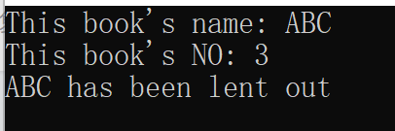

解释说明：

创建了Book.h Book.cpp main.cpp ，在Book的头文件里定义了Book类，Book类里有public字段name以及NO，public show函数，输出name以及NO，以及构造函数，析构函数。在Book.cpp里对所需要的函数进行了实现。然后在main.cpp里创建了Book类的实例book 并且调用了其show函数展示了所有字段。

尝试了析构函数的重载，失败了，编译器报错，截图如下所示

